No.4【ワークシート】幼児期（生活習慣）食生活
ワーク①
「子どもの好き嫌いどうする？」
Ａちゃんは、毎日元気に保育園に通って、友達とも仲良く遊んでいるようです。お母さんには、Ａちゃんの食事について悩みがあります。ご飯は小さい茶碗に少しだけ、おかずは「あれはイヤ、これはイヤ」と好き嫌いが多いのです。
今日の夕食はカレーライス。Ａちゃんの嫌いな野菜もグツグツ煮込んで形がほとんどありません。
Ａちゃん「いただきます！」
あれ？いつもと味がちがうみたい……。
なかなか食が進まず、テーブルから離れてしまいました。
そこでお母さんは……。
お母さん「 」

※あなたがお母さんの立場だったら、どうしますか。
言いたいこと、やりたいことをメモしましょう。

☆２人組になって、メモをもとにお母さんとＡちゃんに分かれて役割演技をしてみましょう。
１分３０秒間、それぞれの役割で、自由に続けてください。時間になったら、役割を交代します。

お母さん 「 」
Ａちゃん 「 」

☆会話の続き（役割演技）をして、感じたこと、気づいたことはありますか。

ワーク②
☆子どもの食事について困った経験はありますか。自分が子どものときのことでもよいです。
そのとき、どうしましたか。うまくいったことやうまくいかなかったことを思い出してみ
ましょう。
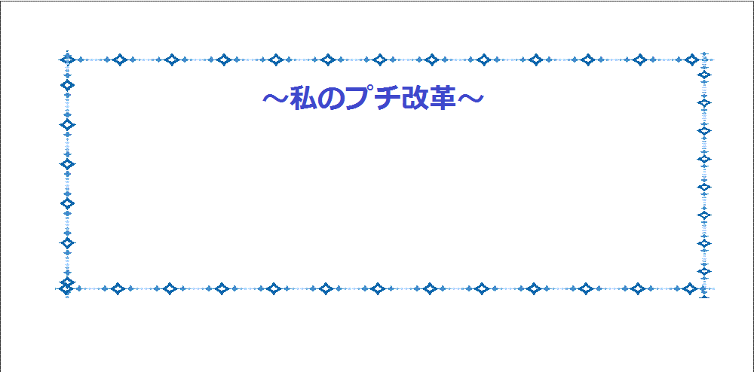
☆今日から家庭で取り組んでみたいことを
１つ書きましょう。

